Проєкт
оприлюднено
«___»_________ 2023 р.
Сумська міська рада
VIIІ СКЛИКАННЯ ______ СЕСІЯ
РІШЕННЯ
від ___ _______ 2023 року № ____ - МР
м. Суми

Про внесення змін до рішення Сумської міської ради від 23.02.2022 № 2997-МР «Про організацію роботи щодо

реєстрації актів цивільного стану
в Сумській міській раді»
На виконання вимог Закону України «Про адміністративні послуги», підпункту 5 пункту «б» частини 1 статті 38 Закону України «Про місцеве самоврядування в Україні», підпункту 3 частини 1 статті 4 та частини 2 статті 6 Закону України «Про державну реєстрацію актів цивільного стану», пункту 3.2 розділу ІІІ Порядку ведення обліку і звітності про використання бланків свідоцтв про державну реєстрацію актів цивільного стану, а також їх зберігання, затвердженого наказом Міністерства юстиції України від 29 жовтня 2012 року № 1578/5 та зареєстрованого в Міністерстві юстиції України 02 листопада 2012 року за № 1845/22157 (із змінами), відповідно до частини 3 статті 52 та керуючись статтею 25 Закону України «Про місцеве самоврядування в Україні», Сумська міська рада

ВИРІШИЛА:

1. Внести зміни до рішення Сумської міської ради від 23.02.2022 № 2997-МР «Про організацію роботи щодо реєстрації актів цивільного стану в Сумській міській раді» виклавши додаток 1 до цього рішення в новій редакції, що додається.
2. Доручити керуючому справами виконавчого комітету Павлик Ю.А. замовити виготовлення гербової печатки виконавчого комітету Сумської міської ради згідно зі зразком та описом (додаток 1) для використання відділом реєстрації актів цивільного стану управління «Центр надання адміністративних послуг у м. Суми» Сумської міської ради під час оформлення документів/документації у сфері державної реєстрації актів цивільного стану.

3. Організацію виконання даного рішення покласти на керуючого справами виконавчого комітету Павлик Ю.А.

Сумський міський голова Олександр ЛИСЕНКО

Виконавець: Стрижова Алла
__________ ______ 2023 р.

Ініціатор розгляду питання – Сумський міський голова Олександр ЛИСЕНКО
Проєкт рішення підготовлено управлінням «Центр надання адміністративних послуг у м. Суми» Сумської міської ради
Доповідач - Стрижова Алла
ЛИСТ ПОГОДЖЕННЯ
до проєкту рішення Сумської міської ради

«Про внесення змін до рішення Сумської міської ради від 23.02.2022 № 2997-МР «Про організацію роботи щодо реєстрації актів цивільного стану в Сумській міській раді»

Начальник управління «Центр надання адміністративних послуг у м. Суми» Сумської міської ради |  | Алла СТРИЖОВА
Керуючий справами виконавчого комітету Сумської міської ради |  | Юлія ПАВЛИК
Начальник управління публічної інформації Сумської міської ради |  | Ольга ГОНТАР
Начальник правового управління Сумської міської ради |  | Олег ЧАЙЧЕНКО
Секретар Сумської міської ради |  | Олег РЄЗНІК

Проєкт рішення підготовлений з урахуванням вимог Закону України «Про доступ до публічної інформації» та Закону України «Про захист персональних даних.

Стрижова Алла

__________ «___» _______ 2023 р.

Додаток 1
до рішення Сумської міської ради «Про внесення змін до рішення Сумської міської ради від 23.02.2022 № 2997-МР «Про організацію роботи щодо реєстрації актів цивільного стану в Сумській міській раді»
від ___ _______ 2023 року № _____-МР

ЗРАЗОК
гербової печатки виконавчого комітету Сумської міської ради для використання відділом реєстрації актів цивільного стану управління «Центр надання адміністративних послуг у м. Суми» Сумської міської ради під час оформлення документів/документації у сфері державної реєстрації актів цивільного стану

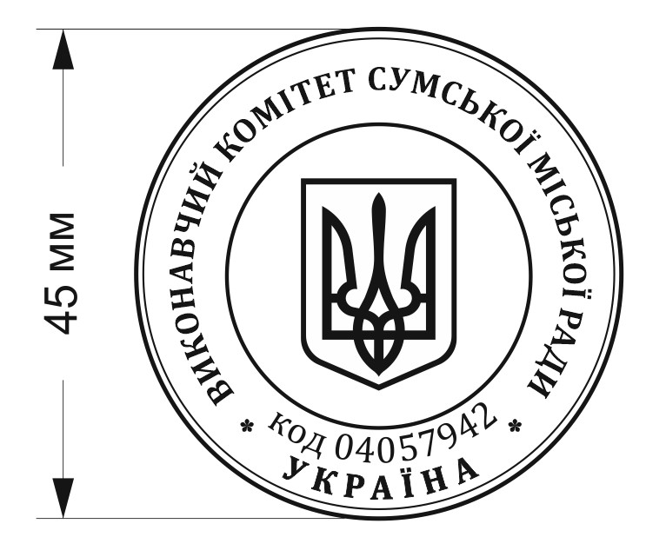

ОПИС
гербової печатки виконавчого комітету Сумської міської ради для використання відділом реєстрації актів цивільного стану управління «Центр надання адміністративних послуг у м. Суми» Сумської міської ради під час оформлення документів/документації у сфері державної реєстрації актів цивільного стану

Гербова печатка виконавчого комітету Сумської міської ради для використання відділом реєстрації актів цивільного стану управління «Центр надання адміністративних послуг у м. Суми» Сумської міської ради під час оформлення документів/документації у сфері державної реєстрації актів цивільного стану (далі – печатка) має форму кола діаметром 45 міліметрів, край печатки обрамований подвійним бортиком.
У центрі - зображення малого Державного Герба України (тризуба) завширшки 11 міліметрів, заввишки 15 міліметрів, обрамоване колом діаметром 24 міліметри.
На полі між зовнішнім обрамленням і обрамленням малого Державного Герба України (тризуба) зліва направо по колу центровим способом розміщуються:
- у нижній частині зовнішнього рядка – слово «Україна»;
- у верхній частині зовнішнього рядка – напис «Виконавчий комітет Сумської міської ради»
- у нижній частині внутрішнього рядка – код ЄДРПОУ виконавчого комітету Сумської міської ради;
Написи на печатці виконуються шрифтом, що легко читається.

Сумський міський голова Олександр ЛИСЕНКО

Виконавець: Стрижова Алла

